


“AJARAN SESAT MEMBENTUK PEMIKIRAN RADIKAL”
(5 Februari 2016 / 26 Rabiulakhir 1437)

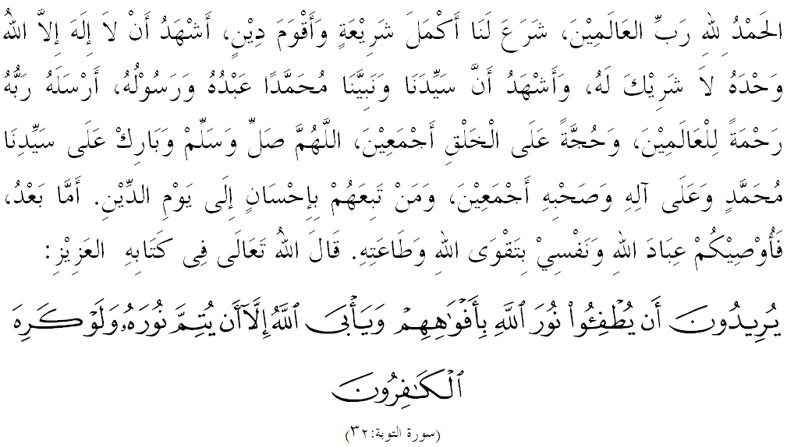

SIDANG JUMAAT YANG DIRAHMATI ALLAH SWT,
Saya menyeru diri saya dan sidang Jumaat sekalian, marilah sama-sama kita memperkasakan ketakwaan kepada Allah SWT dengan mengerjakan segala suruhan-Nya dan meninggalkan larangan-Nya. Justeru, menjadi pemangkin dan kekuatan untuk kita membangunkan syariat Islam. Dalam kesempatan pada hari yang mulia ini, mimbar ingin mengajak hadirin sekalian untuk menghayati khutbah yang bertajuk: “AJARAN SESAT MEMBENTUK PEMIKIRAN RADIKAL”.

SIDANG JUMAAT YANG DIRAHMATI ALLAH SWT,
Kemunculan pelbagai fitnah pada akhir zaman ini pernah disebut dan diingatkan oleh baginda Rasulullah SAW. Sebagai umat Islam, walau apa pun fitnah yang melanda, kita tetap meyakini bahawa pegangan yang bersumberkan kepada petunjuk al-Quran, as-Sunnah serta bimbingan ulamak Ahli Sunnah Wal Jamaah sentiasa tertegak di atas kebenaran. Di samping itu, kewujudan golongan yang membela agama ini juga sentiasa mendepani apa jua bentuk kesesatan, keadaan dan cabaran yang mendatang. Lebih meyakinkan kita bahawa Allah SWT sendiri memberi jaminan bahawa agama Islam ini tetap teguh terpelihara walau ada ancaman daripada musuh-musuhnya. Firman Allah SWT dalam surah at-Taubah ayat 32;
Maksudnya: “Mereka hendak memadamkan cahaya Allah (agama Islam) dengan mulut mereka, sedang Allah tidak menghendaki melainkan menyempurnakan cahayaNya, sekalipun orang-orang kafir tidak suka (akan yang demikian).”

Walaupun kemunculan fahaman sesat sering berlaku setiap zaman, namun kita perlu juga menyedari akan ancaman kesesatan aliran pemikiran moden yang berjaya mensinonimkan Islam dengan falsafah pemikiran Barat. Tuntasnya, mereka mengaku beragama Islam dan mengamalkan isi kandungannya akan tetapi menurut perspektif yang berbeza dengan kehendak Islam.
Kini bahaya fitnah dan kerosakan pemikiran tersebut begitu besar kepada agama Islam. Bermula daripada fahaman liberalism dan pluralism, ia berubah kepada bentuk radikal dan ekstrem seperti kumpulan militan Islamic State. Apa yang membimbangkan, kesucian agama ada kalanya dinodai oleh orang yang kurang memiliki hikmah dan mereka yang cuba menyelit nilai, prasangka dan agenda peribadi kerana mahu menjuarai dan mensensasikan sesuatu isu atas nama agama berpotensi mencetuskan porak-peranda dan malapetaka.

SIDANG JUMAAT YANG DIRAHMATI ALLAH SWT,
Islam adalah agama rahmat yang menyelamatkan umat manusia daripada pelbagai kesulitan dan kesengsaraan hidup yang timbul kerana bertuhankan hawa nafsu dan akal semata-mata. Acuan wahyu yang dibawa oleh Islam menyelamatkan manusia daripada kegelapan dan kebatilan jahiliyah kepada cahaya kebenaran dan suluhan sinar hidayah. Keselamatan dan kebahagiaan yang dibawa itu meliputi kebahagiaan di dunia dan akhirat. Bahkan, kerahmatan syariat Islam itu ditegaskan oleh Allah SWT di dalam Surah al-Anbiak ayat 107:
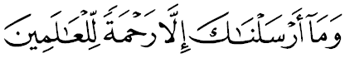
Maksudnya: “Dan tiadalah Kami mengutuskan engkau (wahai Muhammad), melainkan untuk menjadi rahmat bagi sekalian alam”.

Menurut mufassirin seperti Shauqani, at-Thobari dan as-Sobuni bahawa manusia yang mengambil rahmat ini iaitu syariat Islam, mereka akan mendapat kebahagiaan dan keselamatan di dunia dan akhirat. Namun kini segalanya mula berubah, fenomena kehancuran umat yang pernah terjadi dahulu seakan-akan berulang, malah dilihat lebih hebat lagi kesan daripada meninggalkan syariat Allah SWT. Kehancuran yang dimaksudkan boleh dilihat antaranya dari aspek akidah, syariah dan akhlak. Penghayatan dan pegangan akidah tanpa syariat pasti membawa kehancuran dan kemusnahan.
Gejala keruntuhan akidah seperti fahaman liberalisme dan pluralisme adalah antara bentuk kehancuran akidah dalam konteks semasa. Kesesatan akidah dan ketaksuban melampau fahaman ini boleh menyebabkan pengikutnya sanggup bertindak di luar batas-batas keislaman dan kemanusiaan.

SIDANG JUMAAT YANG DIRAHMATI ALLAH SWT,
Hakikatnya, kesemua yang disebutkan tadi adalah termasuk di dalam golongan yang sesat (ad-Dholal) iaitu tidak mengikut jalan yang betul sama ada perbuatan, kepercayaan atau menyimpang dari jalan yang benar. Apa yang membimbangkan, terbukti trend pemikiran sesat ini boleh mengancam akidah Ahli Sunnah Wal Jamaah yang terjamin benar dan yang berkembang secara selamat. Serangan pemikiran ini menyerap masuk dalam kalangan masyarakat tidak ubah seperti barah yang hanya dapat dikesan pada saat yang sangat kritikal dan telah memburukkan imej Islam. Fitrah mereka telah dirosakkan oleh sikap ekstremisme dan mematikan nilai kemanusiaan yang ada. Ia turut membutakan mata hati sehingga sanggup tidak menghormati sebarang jenis nilai dan prinsip kemanusiaan.
Kita wajar marah terhadap apa-apa sahaja perkara yang bertentangan dengan ajaran Islam sebagaimana marahnya baginda Rasulullah SAW kepada Usamah bin Zaid RA yang telah membunuh seorang musyrik bernama Mirdas bin Nuhaik yang telah mengucapkan syahadah di Huruqat, Wilayah Juhainah. Baginda bertanya kepada Usamah: “Wahai Usamah mengapa engkau membunuh seorang musyrik yang telah mengucapkan kalimah syahadah?”. Jawab beliau: “Wahai Rasulullah orang tersebut telah menyakiti kaum muslimin dan membunuh si Fulan dan si Fulan. Maka, saya pun memburunya dan ketika dalam keadaan tersepit, dia mengucapkan syahadah. Saya menduga yang dia berbuat demikian adalah untuk menyelamatkan dirinya sahaja”. Sabda baginda: “Mengapa tidak engkau belah sahaja hati orang itu sehingga engkau tahu apakah hatinya mengucapkan kalimah syahadah atau tidak?”. Lalu Usamah dengan sedih berkata: “Wahai Rasulullah, mohonkanlah ampun untuk saya”. Sabda baginda: “Usamah, bagaimana engkau akan mempertanggungjawabkan tindakanmu membunuh seorang yang telah mengucapkan kalimah syahadah paa hari kiamat kelak?”. Betapa sedih dan pilu hati Usamah bin Zaid RA mendengar kata-kata Rasulullah SAW itu sehingga saat itu beliau merasa seakan belum memeluk Islam dan ingin mendalami ajarannya.
Pengajaran kisah ini menjelaskan kepada kita, bahawa betapa benarnya Rasulullah SAW itu adalah nabi pembawa rahmat. Jika tidak, sudah pasti baginda SAW akan menghalalkan sahaja darah orang itu mengalir tanpa pembelaan. Oleh itu, tindakan kejam dan ganas jelas menunjukkan bahawa mereka tidak menjaga kemuliaan umat Islam dan menyahut seruan Rasulullah SAW. Inilah antara bukti syarak yang mengutuk sekeras-kerasnya segala bentuk keganasan kerana sangat bertentangan dengan ajaran Islam. Justeru, keputusan Muzakarah Jawatankuasa Fatwa Majlis Kebangsaan Bagi Hal Ehwal Ugama Islam Malaysia Kali Ke-74 yang bersidang pada 25-27 Julai 2006 mengenai Aliran Pemikiran Liberal: Hukum dan Implikasinya Kepada Islam Di Malaysia telah memutuskan bahawa Gerakan Pemikiran Liberal mengandungi fahaman-fahaman yang didapati menyeleweng dari aspek akidah dan syariah.

SIDANG JUMAAT YANG DIRAHMATI ALLAH SWT,
Mengakhiri khutbah pada hari ini, khatib ingin mengajak sidang jemaah sekalian untuk menghayati beberapa perkara berikut sebagai panduan dan pedoman bersama:

Pertama: | Aliran pemikiran yang bertentangan dengan prinsip akidah Ahli Sunnah Wal Jamaah boleh menjadikan seseorang itu sesat, dan terkeluar dari agama Islam.
Kedua: | Pemikiran liberal ternyata menyumbang kepada perpecahan umat Islam sesebuah negara.
Ketiga: | Kehadiran Muslim Liberal memberi ruang dan peluang kepada musuh-musuh Islam bagi menyuntik perancangan jahat mereka untuk melemahkan umat Islam supaya umatnya tercicir dari arus perdana.
Keempat: | Pihak berwajib dan masyarakat Islam perlu bergabung tenaga dalam usaha menangkis dan membongkar penyelewengan golongan tersebut.

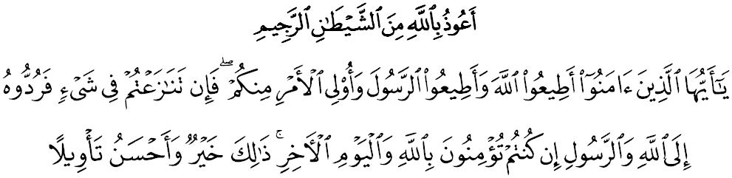
Maksudnya: “Wahai orang-orang yang beriman, taatlah kamu kepada Allah dan taatlah kamu kepada Rasulullah dan kepada "Ulil-Amri" (orang-orang yang berkuasa) dari kalangan kamu. Kemudian jika kamu berbantah-bantah (berselisihan) dalam sesuatu perkara, maka hendaklah kamu mengembalikannya kepada (Kitab) Allah (Al-Quran) dan (Sunnah) RasulNya jika kamu benar beriman kepada Allah dan hari akhirat. Yang demikian adalah lebih baik (bagi kamu) dan lebih elok pula kesudahannya.”(Surah an-Nisa:59)

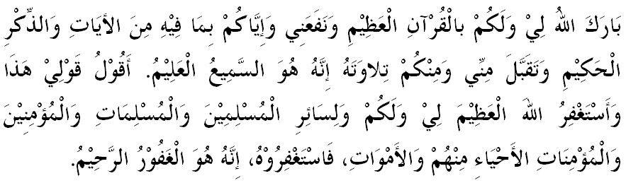

" خطبة كدوا "

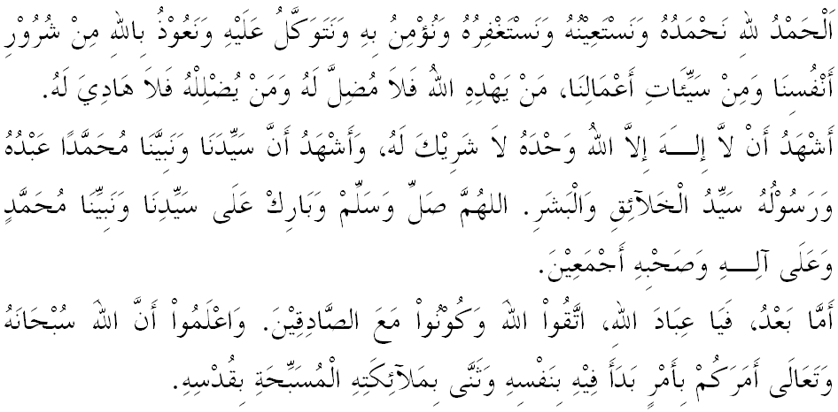

SIDANG JUMAAT YANG DIRAHMATI ALLAH SWT,
Ketahuilah perbuatan yang mencetuskan kebimbangan dalam agama Islam dengan membunuh orang yang tidak berdosa, melanggar undang-undang, dan seumpamanya adalah menyalahi ajaran Islam. Mimbar ingin mengingatkan sidang jemaah sekalian, usahlah kita terpedaya dengan dakyah yang membawa kerosakan kepada agama, bangsa dan negara. Jauhilah diri kita dari sebarang pengaruh pemikiran yang menyesatkan apatahlagi untuk menyebarkannya. Janganlah tertipu dengan rayuan dan ajakan sebagai tanda simpati untuk menyokong golongan ekstremis ini yang sering memutarbelitkan agenda perjuangan mereka. Ingatlah bahawa dunia ini ialah tempat tumpangan untuk sementara, dan akhirat jualah sebenar-benar tempat yang kekal selama-lamanya. Oleh itu, marilah kita berbakti kepada Allah SWT untuk mendapatkan kebahagiaan serta menyelamatkan diri dari seksaan api neraka.

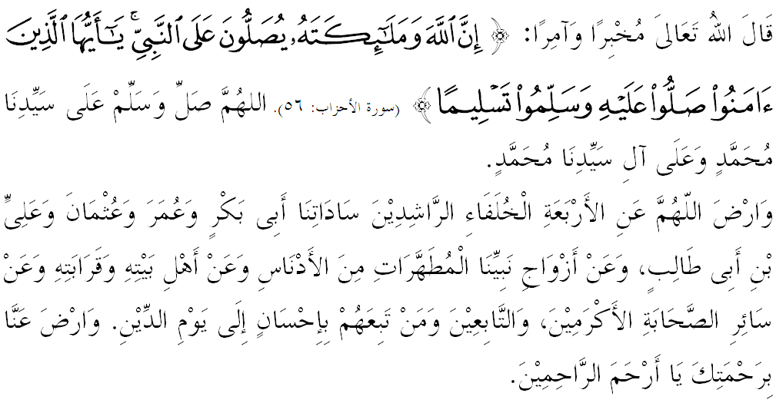

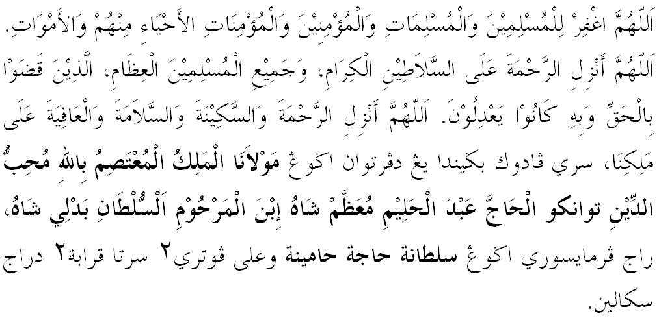
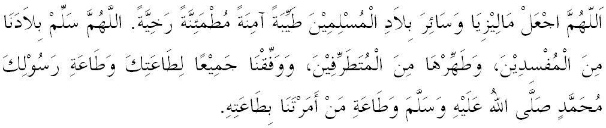

Ya Allah Ya Tuhan Kami. Kami memohon agar dengan rahmat dan perlindungan-Mu, negara kami ini dan seluruh rakyatnya dikekalkan dalam keamanan dan kesejahteraan. Tanamkanlah rasa kasih sayang di antara kami, kekalkanlah perpaduan di kalangan kami. Semoga dengannya kami sentiasa hidup aman damai, makmur dan selamat sepanjang zaman.
